UNAMA – Universidade da Amazônia

Curso de Bacharelado em Ciência da Computação

Disciplina: Projeto de Banco de Dados

EXERCÍCIO DE SQL

**Engenharia Reversa**: Por Definição a Engenharia Reversa, no contexto da Engenharia deSoftware é oprocesso de exame e compreensão de um software já existente, para recapturar ou recriar o projeto e decifrar os requisitos atualmente implementados pelo sistema, apresentando-os em um nível ou grau mais alto de abstração

Com base na definição de Engenharia Reversa, analise as duas sentenças abaixo e os seus resultados.

SELECT rec.nome, ing.nome, comp.qtd, ing.unidade

FROM receita rec INNER JOIN composicao comp ON rec.idreceita = comp.idreceita

INNER JOIN ingrediente ing ON comp.idingrediente = ing.idingrediente

WHERE UPPER(rec.nome) like 'BOLO%CHOCOLATE%'

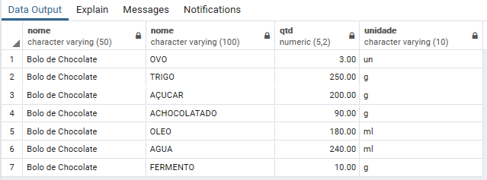

SELECT rec.nome, rec.instrucoes

FROM receita rec



Após o entendimento das sentenças, faça:

1. Dê um nome ao sistema, e explique qual o seu objetivo.
2. Desenvolva o modelo conceitual e lógico do problema, utilizando o BrModelo.
3. Faça o script de criação do banco de dados.
4. Faça as inserções de tal forma que, ao utilizar as sentenças que foram apresentadas, o resultado será o mesmo.
5. Faça alterações na base atual, acrescentando o valor de cada ingrediente.
6. Atualize os ingredientes que já estão na tabela, com seus valores.
7. Desenvolva agora as seguintes sentenças:
   1. Quanto custa um bolo de chocolate?
   2. Faça uma cardápio, onde conste o nome da receita e o seu preço, ordenando o cardápio por ordem alfabética do nome da receita.
   3. Mostre em que receitas utilizamos chocolate.